**（1）行内公式**  
键盘上CTRL+4打出两个$$，在$$中间输入的内容自动转换为数学模式，如下图

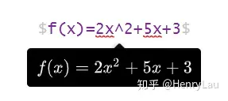

**（2）行间公式**  
同样先在键盘中打出$$，在第二个$后面按回车键（Enter）即可进入行间公式模式，如图：

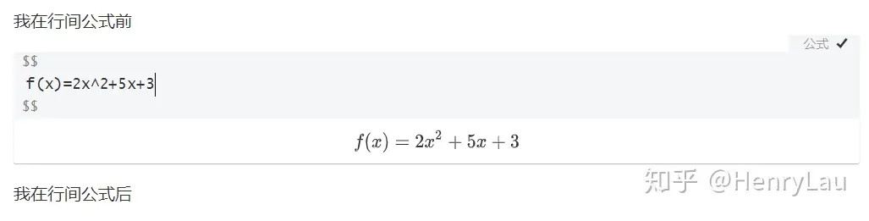

**2.常用符号**

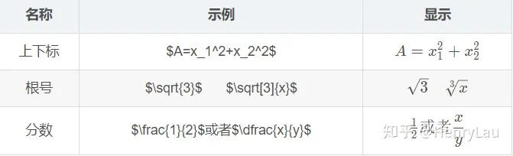

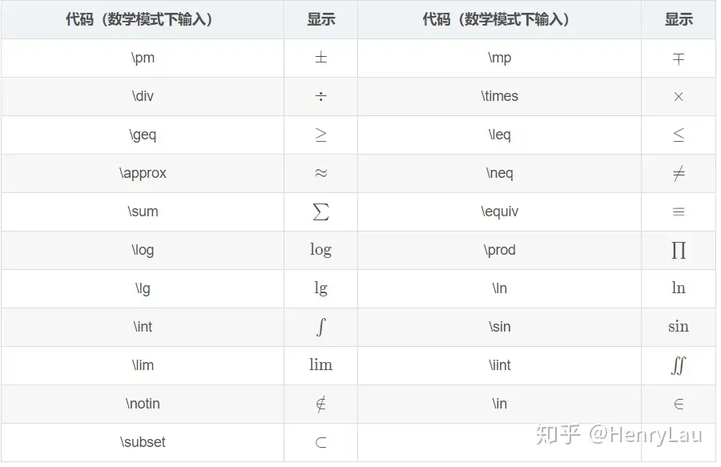

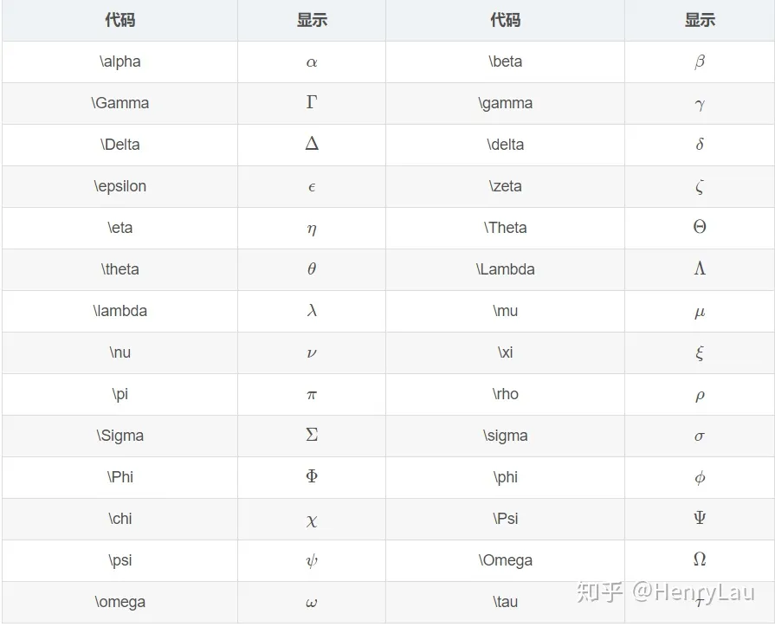

1.在Markdown语言中{}中的内容表示一个整体  
2.数学模式内空格为分隔符，无法显示为空格，一般采用\quad实现空格。